《安全评价报告信息公布表》
机构名称 | 重庆市安全生产科学研究有限公司 |  |  |  | 资质证号 |  | APJ-（渝）-001
委托单位 | 中国石化销售股份有限公司贵州遵义播州区石油分公司
项目名称 | 花园一号加油站增设车生态项目专项安全评价报告
项目类别 | □预评价 现状评价 □验收评价 □其他
所属业务类别 |  | 危化
安全评价过程控制情况
安全评价项目管理 | 项目组组长 |  |  | 技术负责人 |  |  |  | 过程控制负责人
安全评价项目管理 | 李伟 |  |  | 刘国勇 |  |  |  | 常鹏程
编制过程 | 报告编制人 |  | 报告提交日期 |  |  | 报告审核人 |  |  | 报告审批人
编制过程 | 欧中锴 |  | 2025.6 |  |  | 刘文娟 |  |  | 徐茂
姓 名 | 认定专业 |  | 安全评价师从业识别卡/证书编号 |  |  | 注册安全工程师  注册证号 |  |  |  | 是否专职
李 伟 | *化工专业相关内容 |  | 1800000000201223 |  |  | / |  |  |  | 是
冯 皓 | *化工机械专业相关内容 |  | 1600000000201291 |  |  | 55130140330 |  |  |  | 是
高胡容 | *机械专业相关内容 |  |  |  |  | 55230327662 |  |  |  | 是
田祖伟 | *安全专业相关内容 |  | / |  |  | 55220298705 |  |  |  | 是
闫云光 | *安全专业相关内容 |  | 1700000000301781 |  |  | 55180193956 |  |  |  | 是
孟萌萌 | *电气专业相关内容 |  |  |  |  | 55210262938
薛国臣 | *电气专业相关内容 |  | 1100000000301652 |  |  | / |  |  |  | 是
欧中锴 | *化工工艺专业相关内容 |  | 1500000000301976 |  |  | 55130140246 |  |  |  | 是
张郑平 | *化工工艺专业相关内容 |  | 1700000000301819 |  |  | 55200240813 |  |  |  | 是
刘文娟 | *自动化专业相关内容 |  | 1700000000201153 |  |  | 55140156484 |  |  |  | 是
刘国勇 | 化工工艺 |  | 1800000000100099 |  |  | 55060013805 |  |  |  | 是
常鹏程 | 化工安全 |  | 1500000000301834 |  |  | 55120132547 |  |  |  | 是
项目简介 | 现因加油站的发展和社会的需要，为提高加油站服务质量及品牌形象等，拟新增汽车生态项目，站内新增洗车区和汽车维修区，为确保新增的设施符合加油站安全距离以及管理的要求。中国石化销售股份有限公司贵州遵义播州区石油分公司特委托重庆市安全生产科学研究有限公司对花园一号加油站增设车生态项目进行专项安全评价。  现场勘察照片：  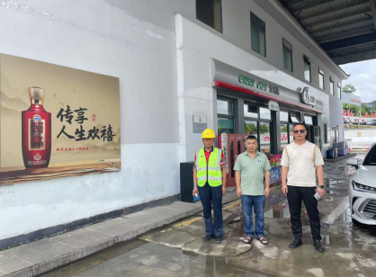
现场开展工作情况 | 勘验人员 |  | 勘验时间 |  |  | 勘验任务 |  |  |  | 勘验中的问题
现场开展工作情况 | 李伟 |  | 20250607 |  |  | 现场指导
现场开展工作情况 | 欧中锴 |  | 20250607 |  |  | 现场记录，报告编制

